如何改善當前北部都會區規劃「西重東輕」？

原创 简思智库 [简思智库](javascript:void(0);)

**简思智库**

微信号 GNSSTT

功能介绍 策者简也，思而后行。

2022-12-11[原文](https://mp.weixin.qq.com/s?__biz=MzUyNzQyMzYwNQ==&mid=2247493324&idx=1&sn=d67994e6b0b793c84408137c67c70db1&chksm=fa7d67d6cd0aeec0522b40928eb27a60a093273601da0a0320b18352b711e91c6f2f894279e5&scene=27#wechat_redirect&cpage=119) 发表于

收录于合集 #香港的声音 241个





**簡思智庫有話説：**

北部都會區的規劃設計要多面開花，不能單一產業，否則將會是曇花一現。

**這是簡思智庫的第 704 篇原創**

**作者：**方舟，一國兩制研究中心研究總監。

特區政府去年在北部都會區劃出了「雙城三圈」的策略性空間概念，即由西至東的深圳灣優質發展圈、港深緊密互動圈和大鵬灣／印洲塘生態康樂旅遊圈。

從目前的規劃看，北部都會區的規劃方案呈現「西重、東輕」的態勢。

西部洪水橋／厦村新發展區以及新田科技城的產業規劃較清晰，而東部的規劃除了生態旅遊之外則相對模糊，尤其是經濟功能並不清晰。

然而，北部都會區東部的坪輋、打鼓嶺一帶是新界最大片相對平坦的土地，其經濟功能有待加強。沙頭角口岸周邊地區亦尚無明確的產業規劃。

北部都會區發展於香港的戰略性意義是通過建立新的都市區和發展新經濟產業以為香港增強發展動能。

因此，規劃好北部都會區的重心在於產業佈局，尤其是探討不同產業領域如何在為香港帶來新經濟增長點的過程中發揮關鍵作用。

特區政府官員多翻強調，北部都會區要成為香港的新經濟引擎。

要真正達到這一策略性目標，規劃北部都會區需要從宏觀角度出發，考慮區內的產業或重點項目如何對接深圳等大灣區內地城市的發展，並跳出傳統新市鎮模式的發展框架，以創新思維進行規劃佈局。





**01**





建議北部都會區東部可以規劃為四大片區，分別是坪輋、打鼓嶺一帶的「國際教育及醫學城」、沿著沙頭角公路從龍躍頭到中英街的狹長土地片區（下稱「沙頭角走廊」）、包含鹿頸、荔枝窩、烏蛟騰等地的「歷史旅遊文化區」、以及新設的紅花嶺郊野公園的「生態保育區」。

前兩者平地較多，亦有一定的基建配套，相信可以發揮更大的經濟功能。

除了預留部分土地作創新科技及新型工業化發展之外，可以積極考慮發展教育、醫療、體育和貿易零售四大產業領域。

建議在坪輋、打鼓嶺一帶設立「國際大學城」，鼓勵國際知名大學（全球排名頭兩百名）來香港設立分校，主要吸引來自內地、東南亞和南亞的生源市場。

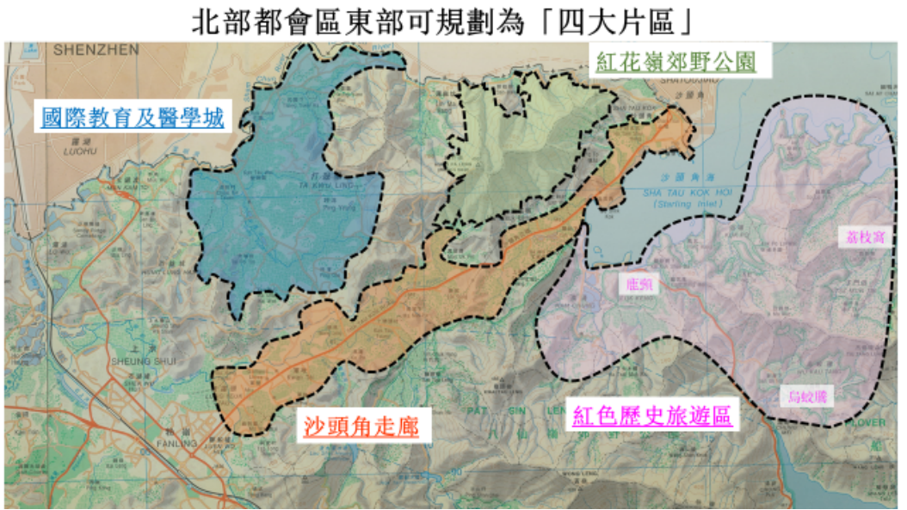

同時，不少坐落於市區的本地大學面臨科研和教學實驗室空間不足的問題，更遑論建設產業化基地。

因此，建議大學城預留土地予本地大學建設第二校區或實驗室，鼓勵本地大學擴大招生規模。

中小學方面，可以同內地方面積極協商開設內地中小學生來港就讀的通道。

目前，內地學生在中小學階段可以到歐美或澳洲等地就讀，惟不能來港就讀。

事實上，在學童年幼時直接送到國外讀書往往並非培養內地學生的最理想做法，反而香港兼有國際化環境，又可以讓小孩接觸更多傳統中華文化價值觀，對不少有一定資產和教育水平的內地家庭而言是頗為吸引的選擇。





**02**





同時可以考慮在坪輋、打鼓嶺一帶劃出一片2-3平方公里的「國際醫療特區」，此區內允許境外醫生註冊執業，主要服務非本地患者對於高端醫療服務的需求。

醫療特區應針提供例如癌症、牙醫、眼科等高端專科服務，匯聚醫療器械、藥物研發、專業人才等高端醫療資源，善用香港在醫療界別的既有實力，爭取成為亞洲區首屈一指的國際醫療中心。

「沙頭角走廊」則可以發展成高密度商住社區，同時發展成為北部都會區的體育和消費中心。

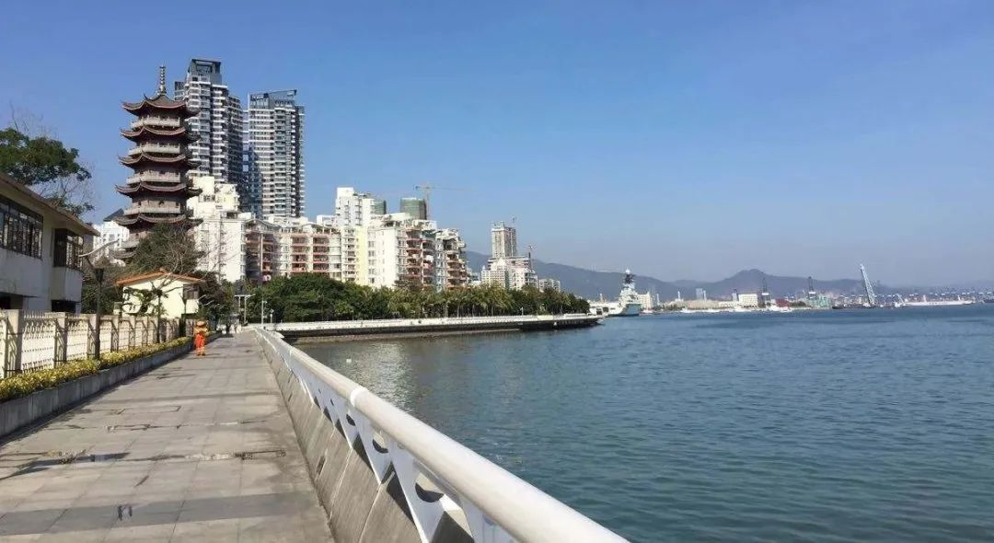

參照馬鞍山新市鎮（從屯馬綫大水坑到烏溪沙）的條形海濱城市形態，可以沿沙頭角公路一帶建造沙頭角鐵路綫，區內至少有2平方公里的土地可以用「公共運輸引導發展（transit-oriented development）」模式，預計可容納15-20萬居住人口。

體育發展方面，香港雖然已經有香港大球場及啟德體育園（建設中）等大型體育設施，但相信本地市民亦樂見有更多國際影響力的賽事在香港舉辦。

建議在沙頭角走廊建造一個國際一流水平的大型網球運動中心，爭取ATP / WTA 1000分級別國際網球大師賽落地香港。

同時，可以考慮建設聯通整個沙頭角走廊的單車徑網絡，並在沿沙頭角海的烏石角村、瓦窰頭一帶規劃具備海濱特色的體育運動設施，推動新界居民更積極參與各類運動項目。

貿易零售方面，香港亦需要積極進行升級轉型。

港府可以積極考慮對沙頭角中英街進行升級改造，將中英街打造成一個新的跨境旅遊消費中心，滿足區內和深圳一側的消費需要，積極發展跨境電商，為本地貿易行業帶來新商業模式。

包含鹿頸、荔枝窩、烏蛟騰等地的「歷史旅遊文化區」則有著豐富的抗日遺跡以及客家旅遊文化資源，景色優美亦具有豐富的歷史教育意義，是豐富北部都會區東部作為工商、居住和生活片區的重要一環。





**03**





而本屆政府強調「基建先行」的發展理念，北部都會區東部的鐵路和公路發展亦相當重要。

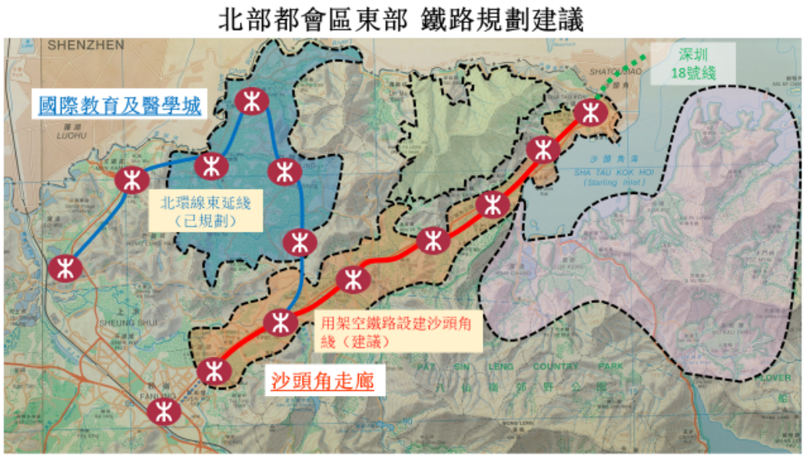

第一，落實北環綫東延綫，並建議將之與深圳地鐵18號綫銜接，利用架空鐵路模式沿沙頭角公路建設新的「沙頭角綫」，鐵路沿線車站上蓋可建成數個新的TOD開發片區。

第二，將現有的沙頭角公路升級為架空幹綫公路，與新建的沙頭角鐵路綫並行，滿足區內以及深港兩地之間的通勤需要。

第三，將現有深圳河邊境巡邏路（沙頭角口岸至香園圍公路段）拓寬改建成一條幹綫公路，建設新的「深港河濱公路」，構建親河空間。

長遠而言，深圳河將是深港大都市區的都市河流，而在保留現有邊境管制的情況下，可考慮拆除物理分割深圳河兩岸的鐵絲圍網，以生態優美的都市觀光河及濱河公路取代之。

北部都會區東部將由現有的香園圍公路、升級後的沙頭角公路（並通過粉嶺繞道接入9號幹綫）、新建議的深港河濱公路形成一個8字形的環迴幹綫公路網絡，加上北環綫東延綫及新建議的沙頭角綫，支撐起區內的交通網絡。

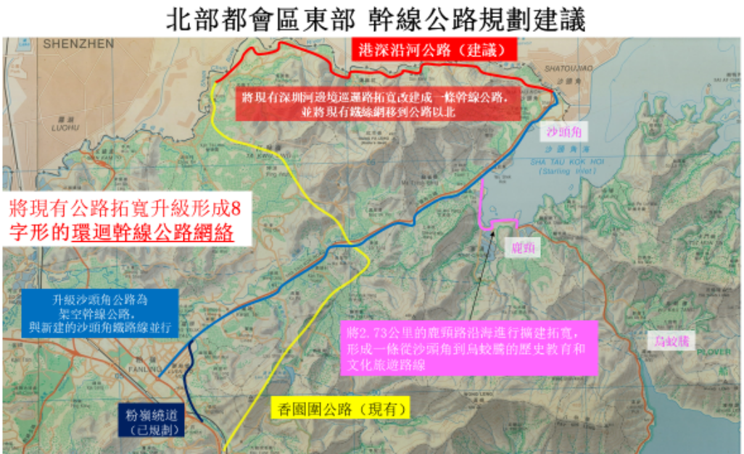

期望政府能以創新思維和產業佈局的理念發展北部都會區東部片區，以創造新經濟增長點為策略性目標，構建面向國際的科研、教育、醫療、體育新都市區，使該區同北部都會區中部的新田科技城、西部的洪水橋現代服務業中心形成「三頭馬車」，成為未來二三十年香港經濟增長和社會創新的重要片區。

**不念过去**

**END**

**不畏将来**



欢迎您投稿原创文章到简思智库，让您的声音被更多人听到



请长按下方二维码添加简思智库工作微信投稿。（或搜索添加微信ID：**GTT_CN**）









**感谢阅读，请关注我们，或点右下角“赞”和“在看”分享。**



### 精选留言

用户设置不下载评论